У СумДУ відбулася інтелектуальна гра «Що? Де? Коли?» з нагоди 25-річчя діяльності ООН в Україні
31жовтня 2017 року
У Конгрес-центру Сумського державного університету пройшла гра «Що? Де? Коли?», присвячена Міжнародному дню Організації Об`єднаних Націй та 25-річчю Представництва ООН в Україні. Організували захід навчально-науковий інститут бізнес-технологій «УАБС» Сумського державного університету та Наукове товариство студентів (слухачів), аспірантів, докторантів і молодих вчених СумДУ.
У грі взяли участь 13 команд студентів та учнів шкіл Сумської області та міста Суми. Гра проходила в 2 тури, під час яких командам поставили по 10 запитань. Учасники демонстрували загальну ерудицію, миттєву концентрацію думок, вміння логічно мислити і працювати в команді. Пошуки відповідей на цікаві питання дали можливість проявити і випробувати власний інтелект, увагу, зосередженість в цілому.
За результатами змагань у заліку шкільних команд перемогу здобула команда «Онікс» (Комунальна установа Сумська спеціалізована школа І-ІІІ ступенів №7 імені Максима Савченка Сумської міської ради).
Друге й третє місце розділили між собою дві команди: «Veritas» КУ Сумська гімназія №1 та «FORTIS» Краснопільської гімназії Краснопільської районної ради Сумської області.
У заліку студентських команд перемогу здобула команда «Організація об’єднаних пиріжків» - студенти кафедри міжнародної економіки.
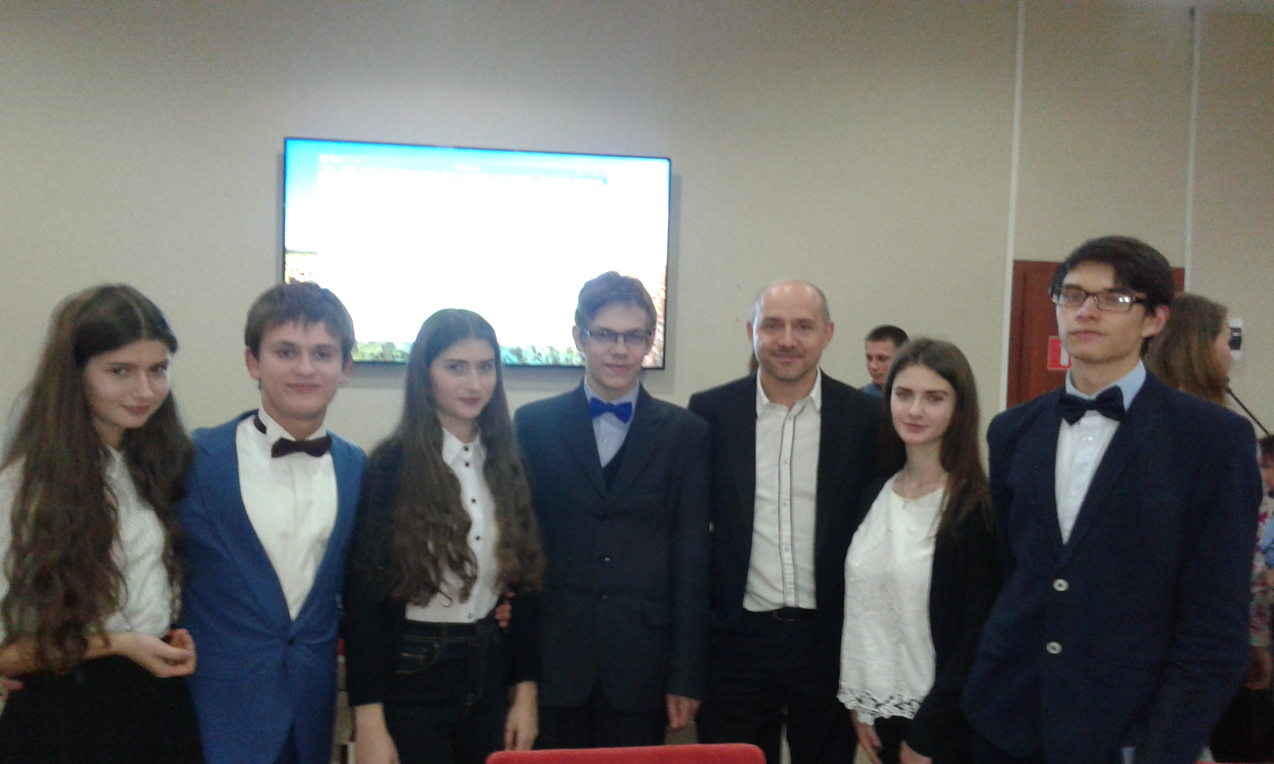
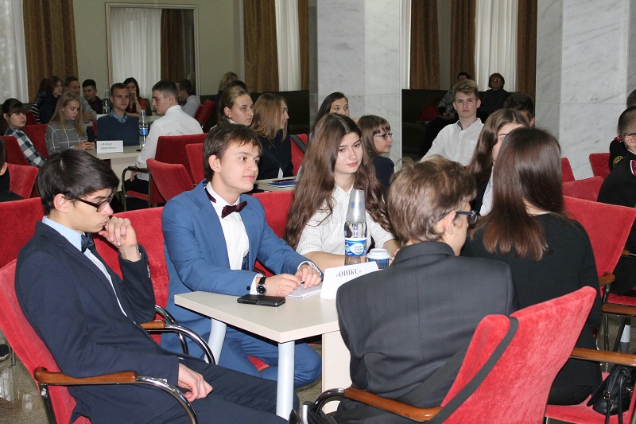

Учасники команди «Онікс»
Ковалевський Микита Миколайович, 11-А клас,
Сокол Данiiл Юрiйович, 11-А клас,
Ткаченко Андрій Геннадійович,10-Б клас,
Мацькович Олеся Петрiвна, 11-Б клас,
Мацькович Софiя Петрiвна, 11-Б клас,
Сокрута Анастасія Олександрівна 11-Б клас

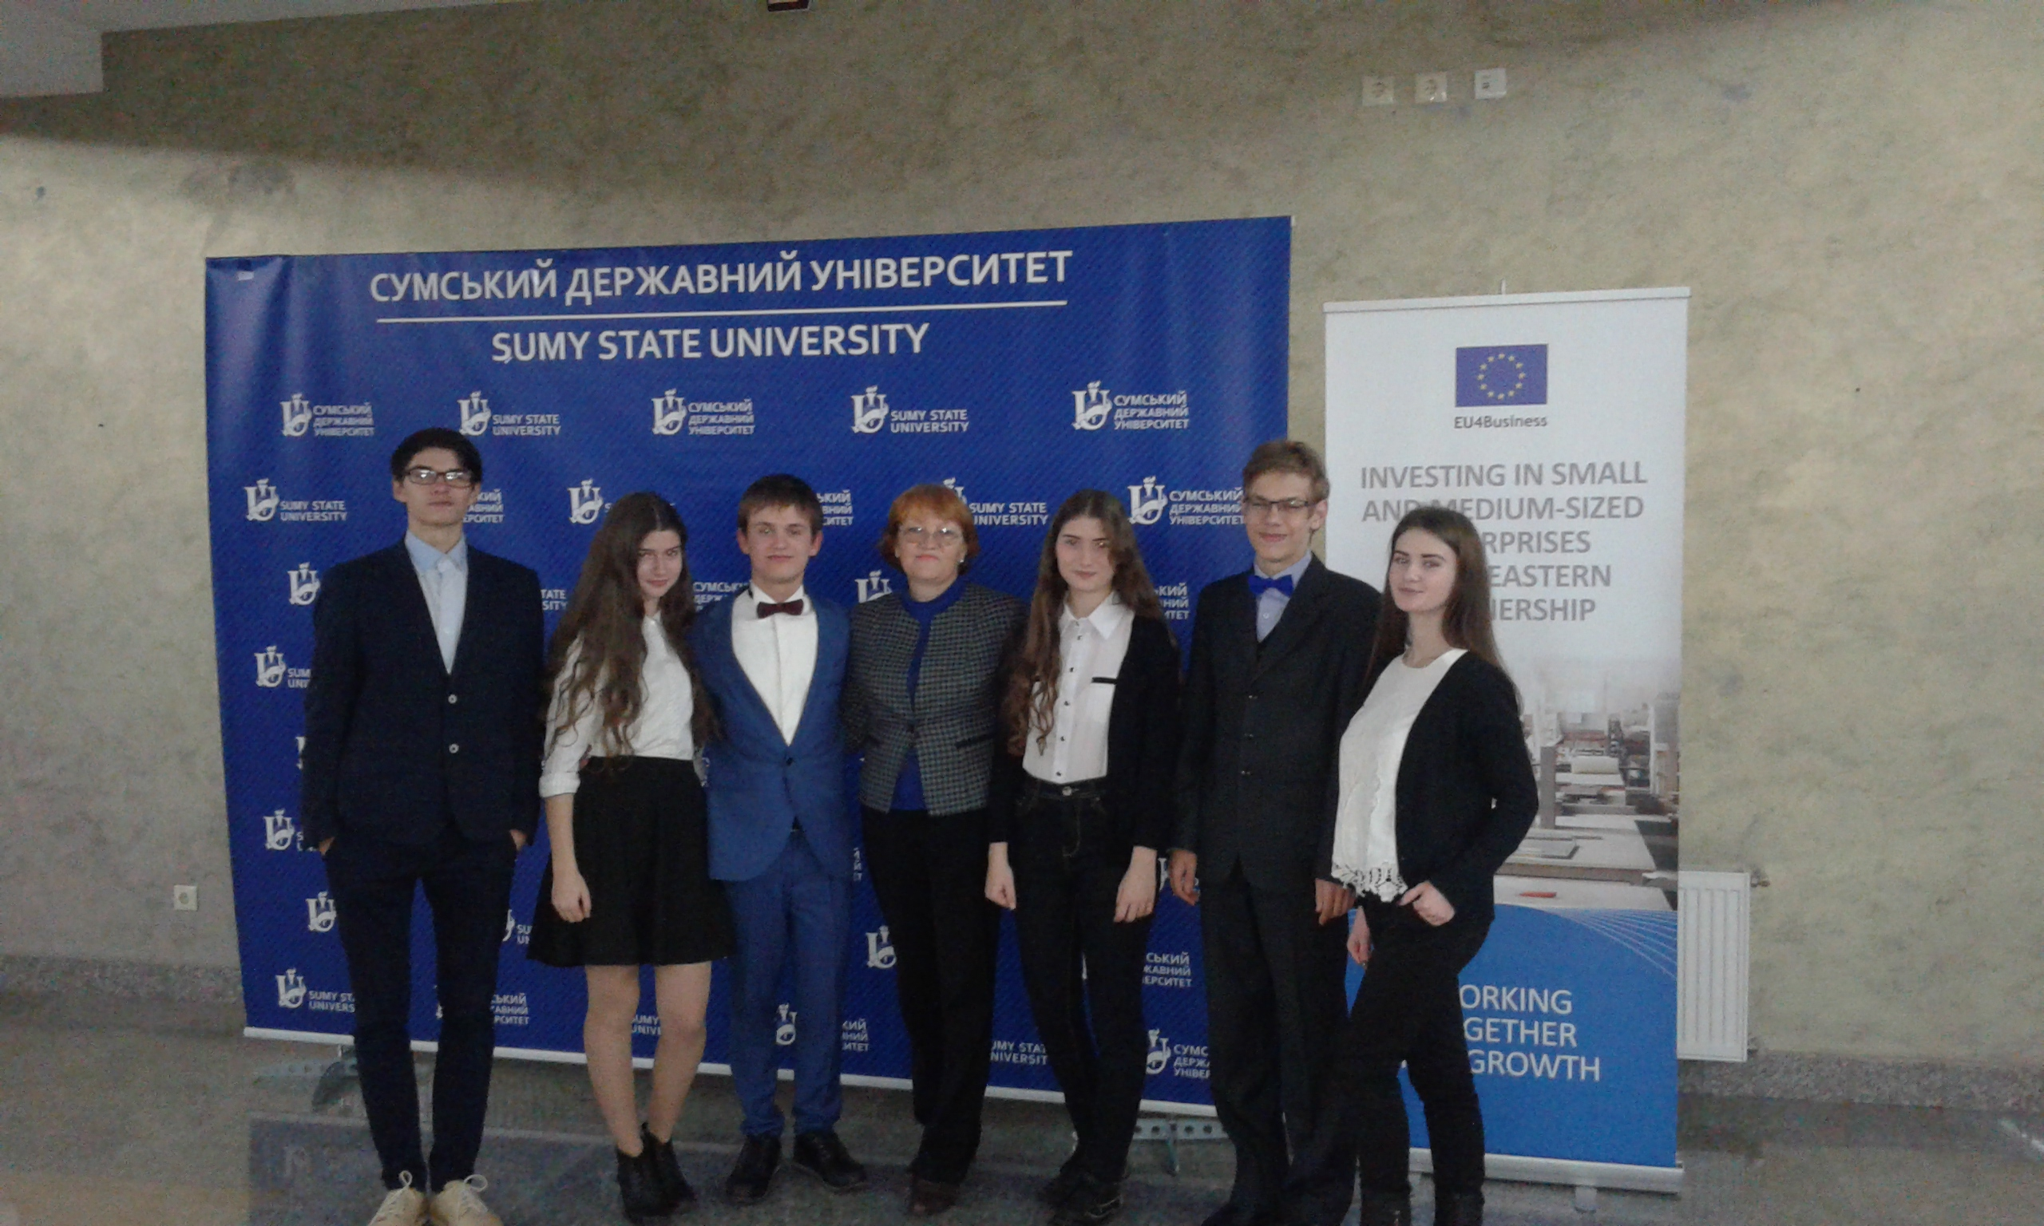

Керівник: Ткаченко Наталія Миколаївна, вчитель географії та економіки
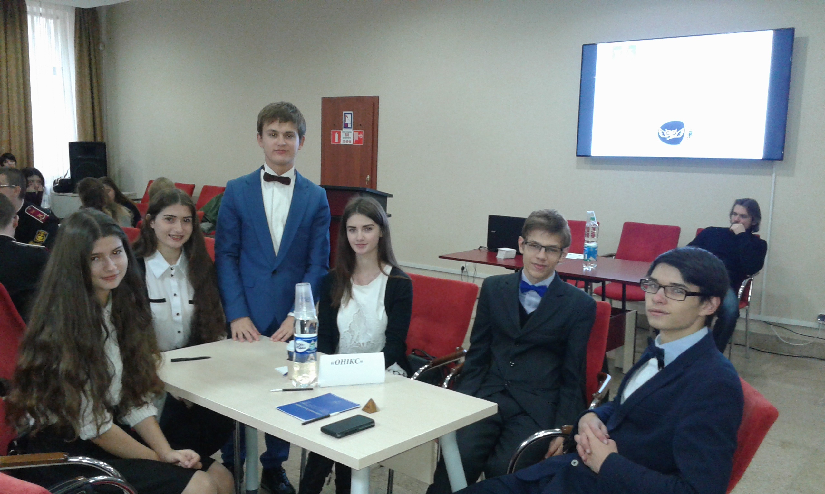

І місце



